ПРАКТИЧЕСКАЯ РАБОТА №5
Строки, массивы, циклы и методы обработки данных
Студент: Назаренко М.Д.
Группа: [ЭФБО-14-25]
Номер зачётной книжки: [42]
Номер варианта: 3
Ссылка на репозиторий GitHub: https://github.com/BOENKOMAT-MQ/pr5-Nazarenko-M.D
Дата сдачи: 21.10.2026

1. ЦЕЛЬ РАБОТЫ
Цель работы — закрепить базовые средства Java (String и split, массивы примитивов, циклы, условные операторы, методы с параметрами и возвращаемым значением, валидацию ввода) на прикладной задаче анализа табеля учёта рабочего времени. Получить работающую программу, которая разбирает строку табеля, вычисляет показатели и обрабатывает ошибки ввода, а также связать код с Activity-диаграммой и диаграммой классов.

2. ОПИСАНИЕ РЕАЛИЗАЦИИ

Класс TimesheetAnalyzer содержит 6 публичных статических методов без состояния.

parseHours(String line) — единственная точка валидации строки. Разбивает вход по разделителю «;» с аргументом -1 (сохраняет trailing-пустые), проверяет, что получено ровно 5 значений, каждое значение проверяет на regex ^(0|[1-9][0-9]*)$ и на диапазон [0, 16]. При ошибке бросает IllegalArgumentException с номером позиции. Возвращает int[5].

total(int[] hours) — принимает валидный массив, проверяет null и длину 5, возвращает сумму через цикл for-each. Stream API в работе запрещён.

average(int[] hours) — вызывает total(hours), делит на 5, округляет до двух знаков через Math.round(value * 100.0) / 100.0.

overtimeDays(int[] hours) — считает дни, где значение строго больше DAILY_NORMAL_HOURS = 8. Значение ровно 8 переработкой не считается.

weeklyOvertime(int[] hours) — часть А варианта 3: возвращает недоработку до нормы max(0, 40 − sum). Норма 40 вынесена в константу WEEKLY_NORMAL_HOURS.

addRestHours(int[] hours) — часть Б варианта 3: часы отдыха за неделю, max(0, 40 − total). Показывает, сколько часов сотрудник не добрал до нормы.

3. ИНДИВИДУАЛЬНЫЙ ВАРИАНТ

Номер варианта: 3 (последние 2 цифры зачётки = 42; 42 % 8 + 1 = 3).

Часть А: метод weeklyOvertime теперь возвращает недоработку до нормы max(0, 40 − sum) вместо переработки max(0, sum − 40). Формула локализована в одном методе, порог 40 вынесен в константу.

Часть Б: addRestHours(int[] hours) → int — возвращает количество часов отдыха за неделю: 5 × 8 − total, но не менее 0. Если сотрудник отработал больше нормы, возвращает 0.

4. ACTIVITY-ДИАГРАММА

Рисунок 1 — Activity-диаграмма (итоговая)
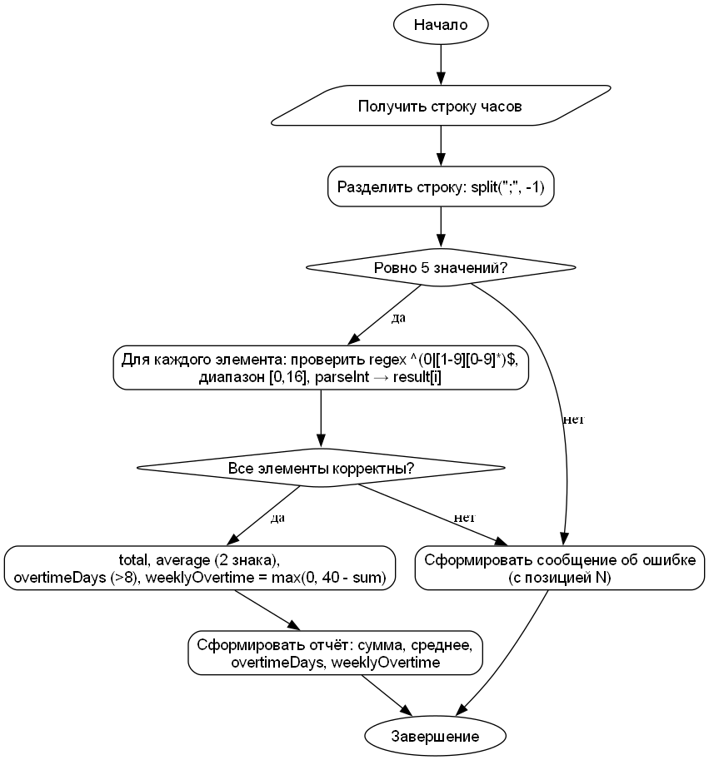
По сравнению с исходной диаграммой заполнены два блока TODO. Блок n4 (TODO A1) сформулирован конкретно: «Для каждого элемента: проверить regex ^(0|[1-9][0-9]*)$ и диапазон [0, 16], преобразовать в int». Блок n6 (TODO A2) — «total, average (2 знака), overtimeDays (>8), weeklyOvertime = max(0, 40 − sum)». Цикл обработки массива находится в блоке n4 и соответствует циклу for в методе parseHours. Ветвления n3 и n5 соответствуют проверкам структуры и диапазона; при ошибке управление переходит в блок n8.

5. ДИАГРАММА КЛАССОВ
[Вставь картинку class.png — Вставка → Изображение]
Рисунок 2 — Диаграмма классов (итоговая)
По сравнению с исходной диаграммой добавлен один метод — addRestHours(int[]): int (часть Б варианта 3). Сигнатуры остальных пяти методов не изменились. Итого класс TimesheetAnalyzer содержит 6 публичных статических методов. Класс SelfCheck является тестовым раннером и точкой входа, бизнес-логики не содержит.

5. ДИАГРАММА КЛАССОВ

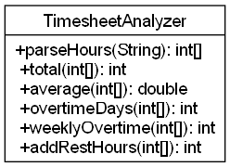

Рисунок 2 — Диаграмма классов (итоговая)
По сравнению с исходной диаграммой добавлен один метод — addRestHours(int[]): int (часть Б варианта 3). Сигнатуры остальных пяти методов не изменились. Итого класс TimesheetAnalyzer содержит 6 публичных статических методов. Класс SelfCheck является тестовым раннером и точкой входа, бизнес-логики не содержит.

6. РЕЗУЛЬТАТЫ SELFCHECK

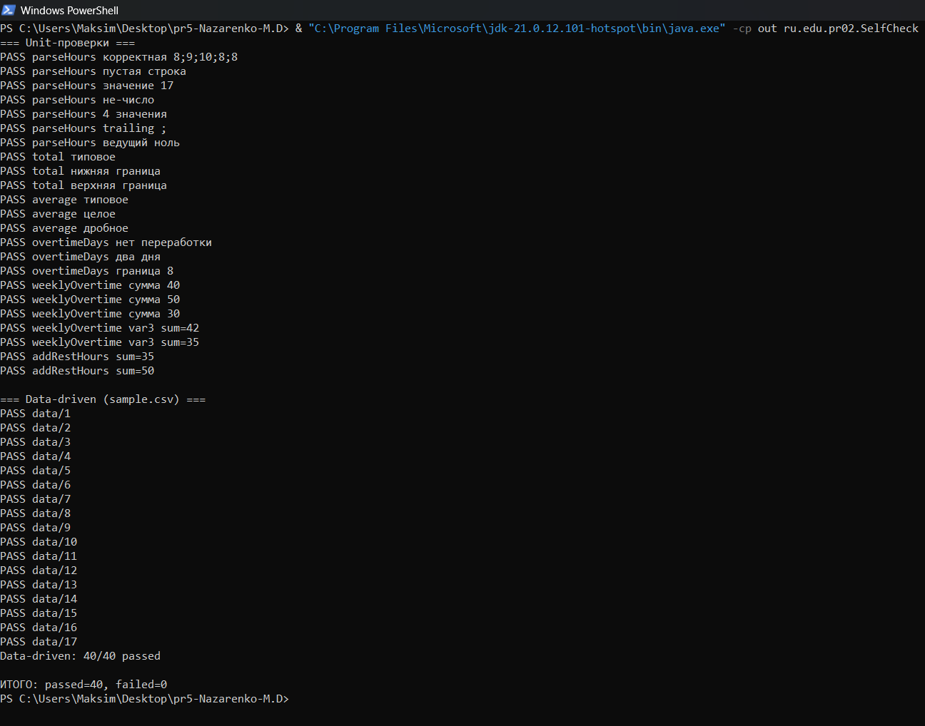

Рисунок 3 — Вывод SelfCheck

Всего выполнено 23 unit-проверки и 17 data-driven проверок из файла data/sample.csv. Все проверки пройдены (failed=0). Покрыты: корректная строка, пустая строка, значение 17 (верхняя граница + 1), не-число, 4 значения, trailing «;», ведущий ноль, пустое поле, surrounding-пробел, границы 0 и 16, дробное значение 8.5. Для варианта 3 добавлены проверки недоработки (weeklyOvertime = max(0, 40 − sum)) и addRestHours.

7. ФРАГМЕНТ КОДА ДЛЯ АНАЛИЗА

В приведённом фрагменте for (int i = 0; i <= hours.length; i++) { total += hours[i]; } допущена ошибка off-by-one: условие i <= hours.length позволяет индексу i принять значение 5, тогда как в массиве из 5 элементов допустимы индексы 0..4. На итерации i = 5 произойдёт ArrayIndexOutOfBoundsException, хотя массив валиден. Это нарушает правило R1: корректная строка из 5 значений должна обрабатываться без падения. Исправленное условие цикла: for (int i = 0; i < hours.length; i++) { total += hours[i]; }.

8. ОТВЕТЫ НА ВОПРОСЫ МЕТОДИЧКИ

Вопрос 1. Наиболее вероятная ошибка — неверное количество значений или не-число (пользователь путает разделитель, ставит лишний «;», печатает букву). Защищает проверка parts.length != 5 и regex ^(0|[1-9][0-9]*)$ в методе parseHours класса TimesheetAnalyzer. Это единственная точка валидации ввода, до остальных методов «плохая» строка не доходит.

Вопрос 2. Ключевое правило варианта 3 — формула недоработки max(0, 40 − sum) — содержится в TimesheetAnalyzer.weeklyOvertime и продублирована по смыслу в addRestHours. Метод чистый (без состояния, без I/O), переиспользует total, легко тестируется, а порог 40 вынесен в константу WEEKLY_NORMAL_HOURS.

Вопрос 3. Блок n4 (бывший TODO A1) на Activity-диаграмме соответствует циклу for в parseHours: для каждого элемента проверяется regex ^(0|[1-9][0-9]*)$ и диапазон [0, 16], затем делается Integer.parseInt. Блок n3 — это проверка parts.length != DAYS_IN_WEEK, а n8 — бросок IllegalArgumentException.

Вопрос 4. Изменение порога дневной переработки (например, 8 → 9) затронет один метод overtimeDays и одну константу DAILY_NORMAL_HOURS. Благодаря централизации константы не нужно править другие методы — их логика не зависит от конкретного числа. Аналогично изменение нормы 40 → 36 затронет только WEEKLY_NORMAL_HOURS.

9. ССЫЛКА НА РЕПОЗИТОРИЙ

[Вставишь после пуша на GitHub: https://github.com/ТВОЙ_НИК/pr5-Nazarenko-MD]

